**Lider rozświetla. Neony dekoracyjne Forever Light do każdego wnętrza**

**Dystrybutor elektroniki proponuje coś, co sprawi, że pokój dziecka czy nastolatka (ale nie tylko) będzie bardziej kolorowy i nabierze klimatu.**

**Kolorowe neony nie tylko dla dzieciaków**

Lider-Hurt proponuje kolorowe dekoracyjne neony firmy Forever Light, która jest częścią Grupy Kapitałowej TelForceOne S.A., jednego z największych producentów i dystrybutorów elektroniki użytkowej w Polsce i Europie Środkowo-Wschodniej.  *Portfolio spółki obejmuje nowoczesne rozwiązania w zakresie technologii mobilnych, druku oraz oświetlenia wielkopowierzchniowego* - przedstawia się marka. - *Obecny asortyment to kilka kategorii produktowych, od żarówek LED po lampy bakteriobójcze. Wszystkie produkty Forever Light charakteryzują się wysoką jakością, a projektowane są w trosce o przyszłość naszej planety oraz codzienne potrzeby użytkowników*.

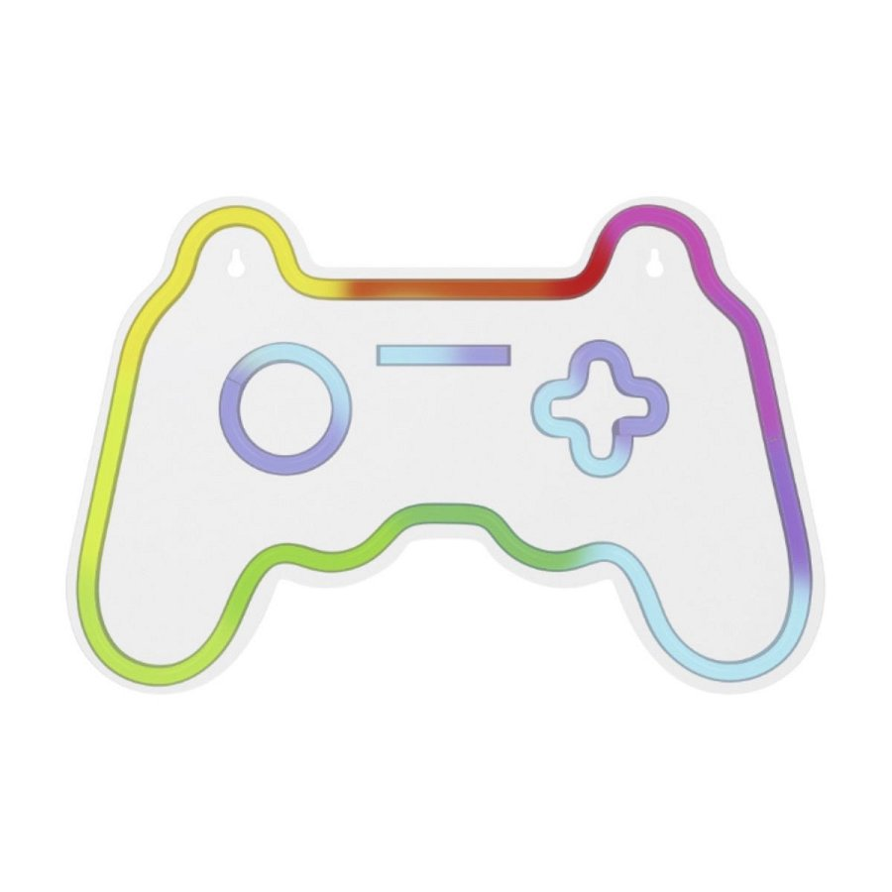

LED-owe neony Forever Light zasilane są przez port USB. Zależnie od modelu mamy możliwość zasilania bateryjnego, ściemniania, zmiany koloru oświetlenia czy sterowania pilotem. Neony Forever Light mają różne formy - gamingowego pada, dinozaura, kota, kaktusa, tęczy ale też na przykład piłkarza, kontrolki Check Engine czy bardziej nietypową - goryla w okularach i kapeluszu.

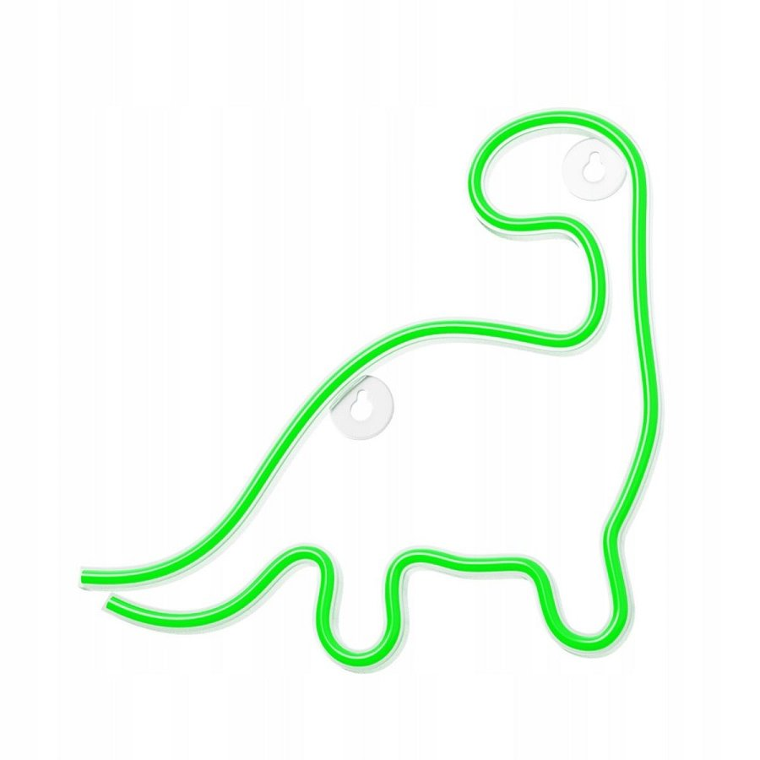

Przeznaczone do wnętrz kolorowe neony to **nie tylko ozdoba pokoju dziecka czy i nastolatka**. Można je spotkać także w mieszkaniach osób dorosłych, ale również w biurach czy innych miejscach.

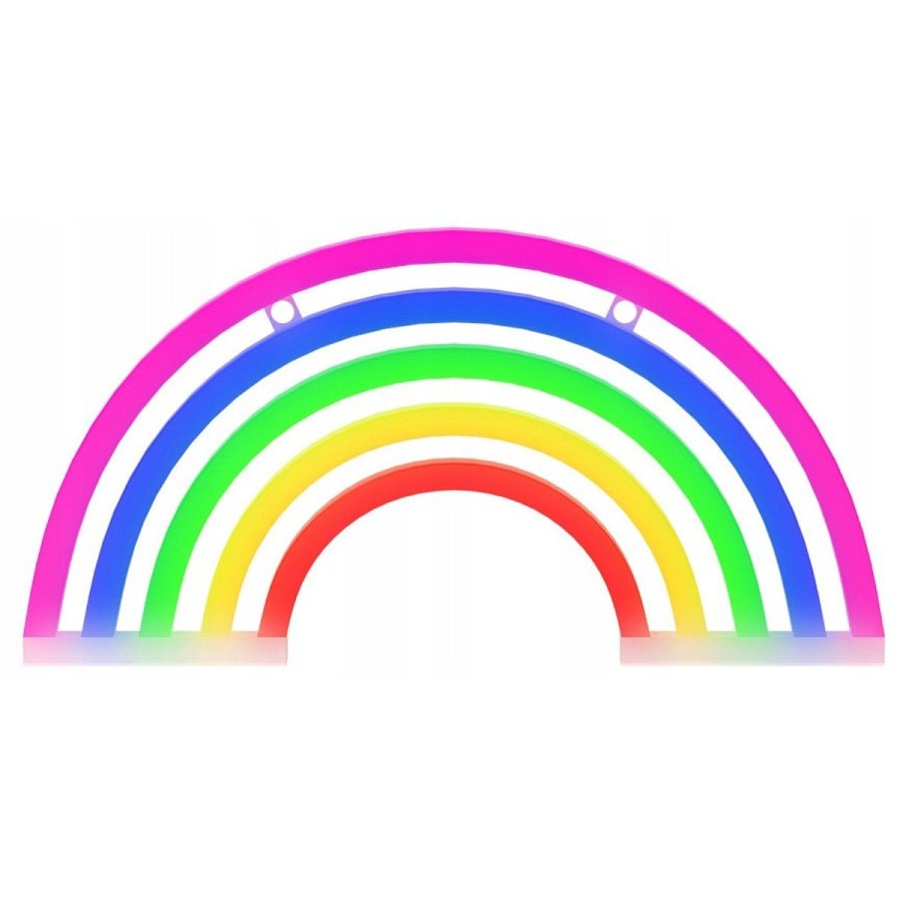

*Nastrojowe światło będzie pasowało do wnętrz* ***restauracji, barów i innych przestrzeni****, gdzie barwy wyjątkowo* ***podkreślą atmosferę miejsca***- przekonuje Lider, wskazując jako przykładowe miejsce umieszczenia neonu **garaż samochodowy**. Neony pojawiają się często także jako element **zdjęć na różnych profilach społecznościowych** czy **filmów youtuberów i influencerów**.

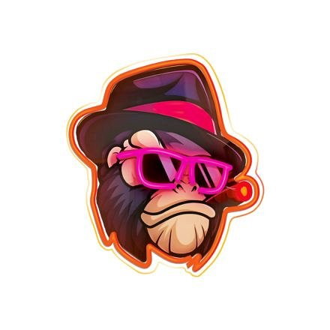

[Zachęcamy do sprawdzenia oferty Lider-Hurt i znalezienia idealnych urządzeń do swojego domu](https://liderhurt.pl/)